“课”不容缓，职教在行动（六）

**广东水利电力职业技术学院国际教育学院：相约云端，不负学时**

3月2日开始，广东水利电力职业技术学院国际教育学院云端课堂正式上线，其中特色鲜明的外教课和汉语课大受学生好评。

**外籍教师英语课堂：流程闭环设计，集趣味性与互动性于一体**

外籍教师主要负责的课程侧重口语，针对学生口语的提升，实践性强；同时，课堂效果很大程度上取决于学生的参与度。因此，课堂设计必须注意互动性与趣味性并重。

课前预热是提高学生课堂参与度的重要一环。为了补齐学生口语相对薄弱，对口语表达缺乏信心的短板，每次课前，中方助教都会协助外教提前发布课堂相关视频学习资源、过关测试、线上问题讨论等其他资源，并利用数据收集等方式，一对一督促学生预习，帮助学生克服对全英授课内容的陌生感和恐惧感，为正式课堂的讨论与互动进行有效预热。

课堂过程集互动性与趣味性于一体。外籍教师积极利用QQ群视频分享、Zoom等线上教学平台进行授课。课上，教师实时连线，通过展示图片、播放视频音频等方式，创设情境，并指导学生组织语言，鼓励学生实时连麦，积极回答问题，发表观点。同时，利用相关影音视频资源，传递最新资讯与语言点，开拓学生视野，既锻炼了学生语言表达能力，也传授了最新知识。

为进一步鼓励学生参与互动，外籍教师设计了课堂小游戏，让学生通过回答问题积分，寓教于乐。

课后作业针对实际口语表达情境设计，并注重联系课堂上学习的内容与实际生活情况，开放性强，鼓励学生在创设的情景语境下，根据实际情况与所学知识，充分表达观点。。

**国际学生汉语课堂：打破时区阻隔，保质保量创建高效云课堂**

疫情期间，国际学院的汉语课堂也按照要求正常进行。国际学生主要集中于东南亚与中亚地区，他们寒假期间都已回国。而且由于各国不同的网络条件，加上存在1-3个小时的时差问题，学院汉语教师制定了《国际学生线上教学方案》，合理调整课表和时间段，以保障线上汉语教学的顺利开展。

根据学生实际情况，教师利用多种教学资源和教学平台，助力汉语课堂的顺利开展。首先，由于国际学生在文字阅读与理解还存在不少障碍，且受到国家地区网络资源不同的限制，因此只选择了简单易操作的QQ群。课前，由授课教师或辅导员提前通知学生，督促学生及时加入课堂。课中则通过QQ群的屏幕分享功能，直播教学。

合理利用电子课本资源。开学前，国际学生都在国外，无法获取纸质教材。因此，教师推荐并指导学生下载梧桐师资APP获取该学期要使用的课本。该APP界面清晰易操作，课文自带录音，资源获取快捷，解决学生没有课本无法进行预习、教学与复习的痛点。

巧用quizlet学生词。汉语词汇的学习是熟练掌握汉语的基础，每次课前，教师都先在quizlet网页上建立教室，添加每课生词列表，并向QQ班群或微信群发布生词网页链接，督促学生进行课前自学。

“寓教于乐”，quizlet可自动生成有趣的练习方式和游戏，提高学生兴趣，引导学生自主学习。同时，授课老师可利用后台数据信息采集功能，实时跟踪了解学生的学习情况。

为了督促学生学习，及时解答学生学习问题，教师通过QQ群发布作业、批改作业，及时评价学生汉语习得情况与提供积极反馈；同时，利用QQ群、微信群等方式，及时解答学生遇到的问题，了解学生最新情况。

**足不出户，收获满满：学生畅享云课堂时光**

每个教学班以“学习委员+班长”组合督学模式，同时教师利用教学平台，及时监测学生学习情况，保证教学工作的稳步进行。开课几周以来，各门课程学生的上课参与度接近100%，不论中国学生还是国际学生，普遍反映听课效果良好。比起传统课堂，同学们在云端教学表现得更为活跃，并且更愿意与老师互动回答问题，整体学习氛围积极。

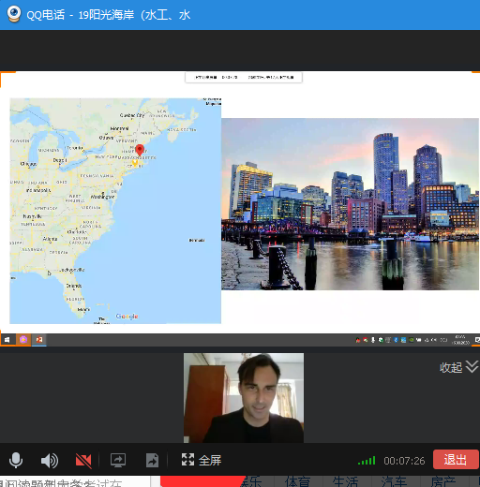

外籍教师Eric的线上课堂

广东水利电力职业技术学院国际教育学院：陈力成 袁鸽，吴芳芳，骆慧敏

常州工业职业技术学院：丰富课程思政内涵，线上推动劳动教育

《关于全面加强新时代大中小学生劳动教育的意见》发布以来，轨道交通学院教师积极将意见精神融入到各专业课程的教学中，树立“教育必须与生产劳动相结合”的理念，“线上教学”“课程思政”与”劳动教育”有机融合，切实推动劳动教育纳入人才培养的全过程。

在轨道交通通信与信号课程教学中，谢俐俐老师融入劳动教育，以“劳动改变自我，劳动创造未来”帮助学生要树立正确的劳动观。

在城市轨道交通车辆课程教学中，顾亚桃老师融入劳动教育，向学生们介绍2019年中国技能大赛“第十届全国交通运输行业‘捷安杯’城市轨道交通行车值班员（学生组）职业技能大赛”获奖者的事迹，鼓励学生在操作实践中要精益求精，才能更好的服务百万乘客。

在省赛汽车维修赛项的线上辅导中，指导教师茅启园结合训练要求，积极融入劳动教育，这几天他跟选手说的最多的话是“把手弄脏，才有未来”。

通过课程思政与劳动教育的有机结合，轨道交通学院学生积极投入到生产劳动中。因受疫情影响，家庭农业生产面临挑战，同学们利用课余时间喷洒农药，或传授花粉，在劳动实践中，不仅提高了学生的劳动知识，收获了劳动技能，更重要的是培养了学生新的生活态度。

常州工业职业技术学院：王静